
（五年级上册第六单元）单元整体作业设计框架
人文主题 | 舐犊之情 | 任务群类型 | 发展型学习任务群：文学阅读与创意表达
语文要素 | 阅读要素：单元导语明确“体会作者描写的场景，细节中蕴含的感情。”表达训练要素“用恰当的语言表达自己的看法和感受。”
教学内容 | 《慈母情深》《父爱之舟》，一篇略读课文《“精彩极了”和“糟糕透了”》 ，以及口语交际“父母之爱”、习作“我想对您说”“语文园地”
教材分析  学情分析  语文要素分析  单元教学目标分析 | 一、教学内容  本单元以“舐犊之情”为主题，编排了两篇精读课文《慈母情深》《父爱之舟》，一篇略读课文《“精彩极了”和“糟糕透了”》 ，以及口语交际“父母之爱”、习作“我想对您说”和语文园地。这些课文从不同角度展现了父母对子女深沉的爱，引导学生通过阅读，体会作者描写的场景、细节中蕴含的感情，并学会用恰当的语言表达自己的看法和感受。  二、教材分析  本单元教材围绕“舐犊之情”这一主题，将亲情这一永恒的话题以细腻的文字呈现。《慈母情深》通过对母亲工作环境及为“我”买书细节的描写，展现了母爱的无私与深沉；《父爱之舟》以小舟为线索，串联起作者成长中的难忘场景，体现了父爱的伟大与深沉；《“精彩极了”和“糟糕透了”》则通过父母对孩子作品截然不同的评价，展示了父母不同方式的爱对孩子成长的影响 。单元内容紧密围绕语文要素，引导学生从场景和细节中感悟情感，同时在口语交际和习作中，注重培养学生表达情感的能力。  三、学情分析  五年级学生已具备一定的阅读理解能力，能够初步把握文章的主要内容。但对于从场景、细节中深入体会情感，以及将生活中的情感通过恰当的语言表达出来，部分学生仍存在困难。他们在理解父母之爱的多元表达方式上，需要更多引导和生活实例的启发。同时，在语言表达的准确性和生动性方面，也有待进一步提高。  四、单元所属任务群类型  本单元属于“文学阅读与创意表达”学习任务群。旨在引导学生在语文实践活动中，通过整体感知、联想想象，感受文学语言和形象的独特魅力，获得个性化的审美体验；了解文学作品的基本特点，欣赏和评价语言文字作品，提高审美品位；观察、感受自然与社会，表达自己独特的体验与思考，尝试创作文学作品 。  （二）语文要素横向、纵向分析：  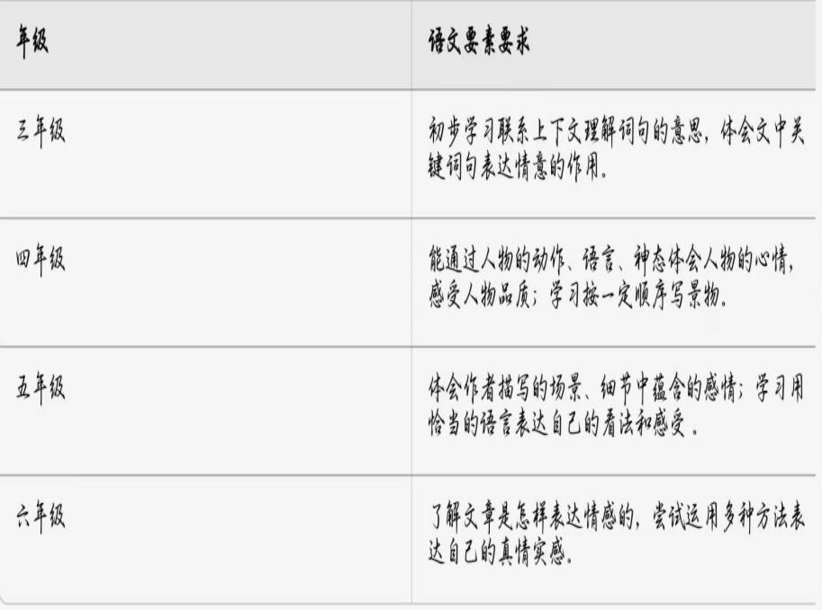  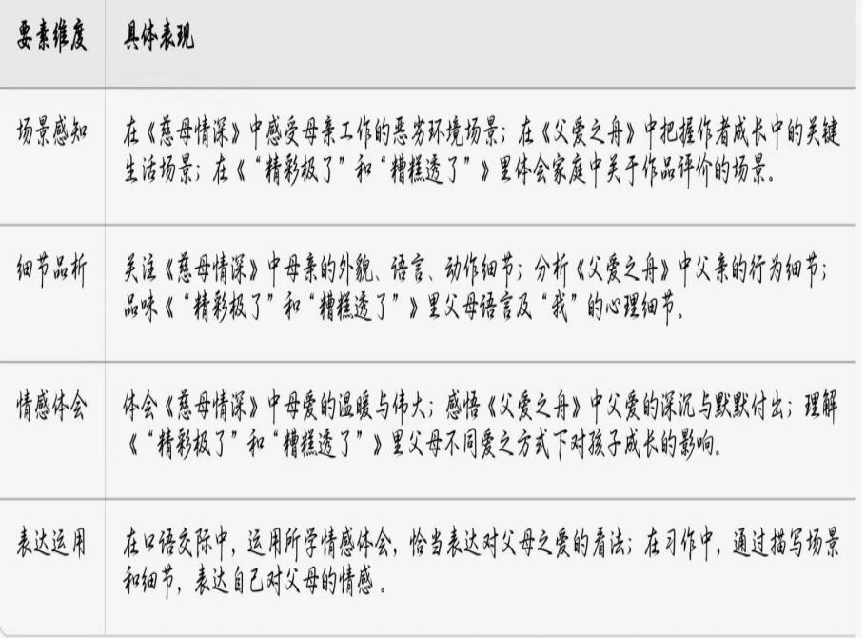  五、教学目标与课时作业目标  （一）单元教学目标  1. 阅读理解： 深入理解三篇课文内容，能抓住关键场景和动人细节（如母亲的动作、父亲的神态、父母的语言对比），体会其中蕴含的父母深沉、无私、多样的爱，感受作者的情感。  2. 方法习得： 学习作者如何通过具体场景的描绘和典型细节的刻画来表现人物形象、抒发真挚情感的表达方法。  3. 思维发展： 通过比较阅读和讨论，认识到父母之爱的不同表达方式及其意义，初步形成对亲情的辩证思考。  4. 口语交际：能围绕“父母之爱”的主题，结合生活实际和阅读体会，清晰、有条理、有依据地表达自己的看法，并认真倾听他人发言，尊重不同观点。  5. 创意表达： 能借鉴本单元课文的写作方法（特别是场景描写和细节描写），选择生活中与父母相处的感人场景或细节，运用恰当的语言，在习作《我想对您说》中真实、具体、有感情地向父母表达自己的心声。  6. 文化积淀：积累并初步理解语文园地中关于亲情的经典古诗文名句，感受传统文化的亲情观。  （二）课时作业目标（表格形式）  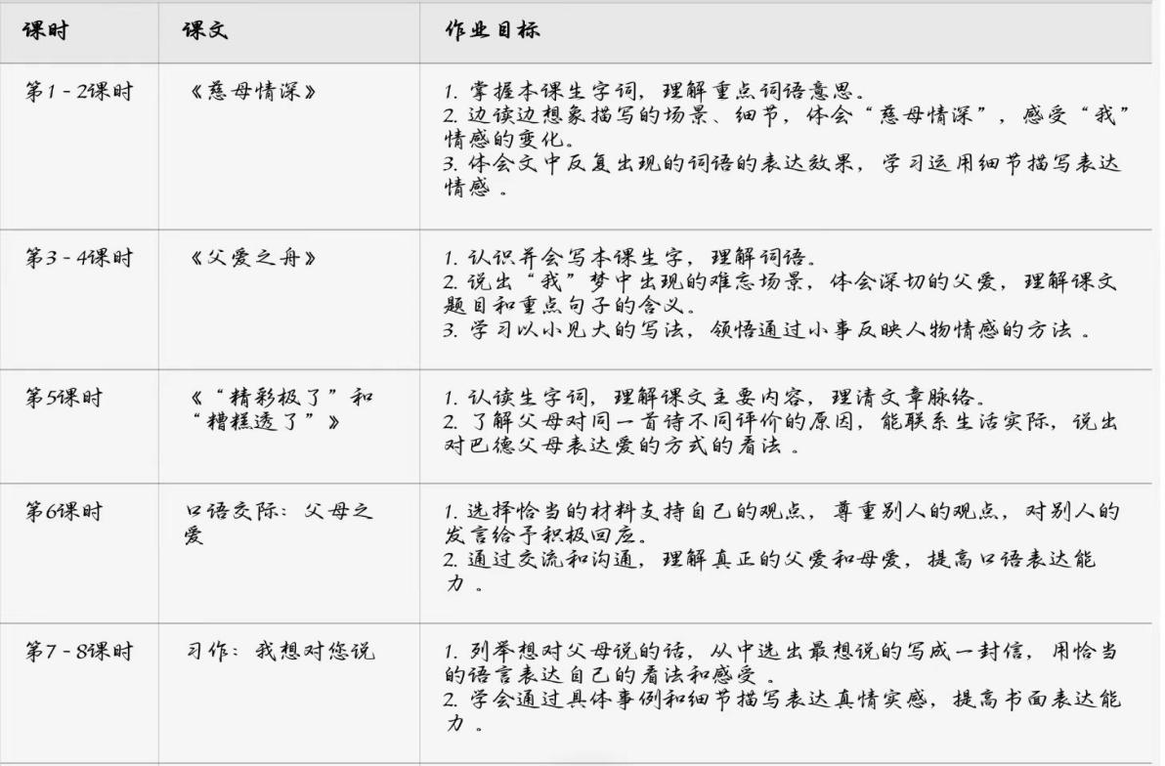  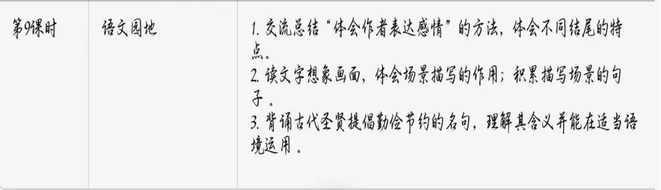
教学方法分析 | 1.情境创设法： 利用图片、音乐、视频等创设与课文背景或情感基调相关的情境（如旧工厂图片、舒缓感人的音乐）。  2.批注阅读法： 指导学生运用圈点勾画、写旁批的方式，深入研读文本，聚焦场景和细节。  3.朗读感悟法： 通过自由读、默读、分角色读、配乐朗读等多种形式，在朗读中品味语言，体会情感。  4.合作探究法： 围绕核心问题（如“哪些场景/细节最打动你？为什么？”、“母爱体现在哪里？”）进行小组讨论，交流碰撞。  5.比较阅读法： 将本课与《父爱之舟》或“精彩极了”进行对比，体会不同文本中爱的表达方式。  6.读写结合法： 在阅读中学习表达方法，及时进行小练笔（如细节仿写、场景描述、内心独白）。  7.任务驱动法：以“制作一份感恩父母的‘爱之书签’”或“寻找身边的‘慈母情深’瞬间”等任务贯穿单元学习。
时间要求 | 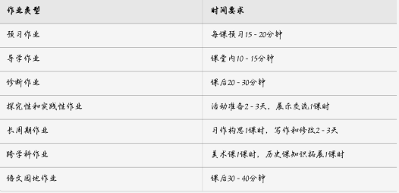
基础知识点  技能训练点  立德树人点 | 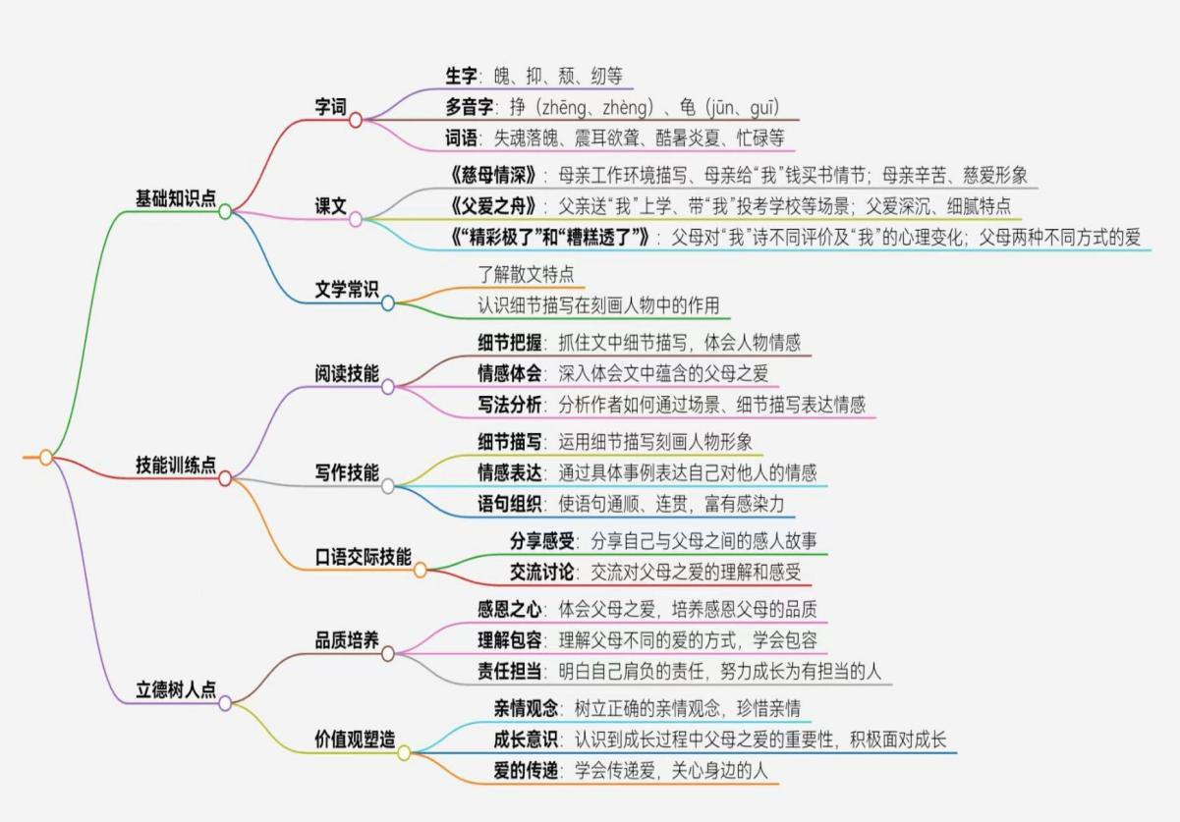  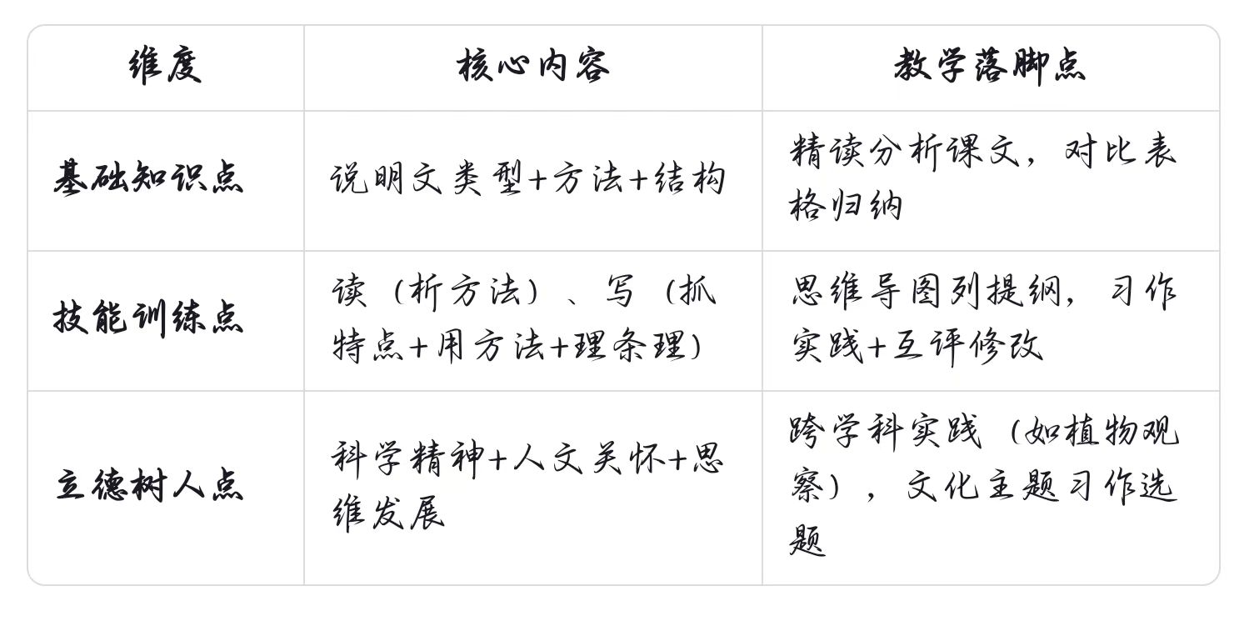
教学评活动设计 | 